-- 课程目标:

-- 理解Java 网络系统

-- 熟练使用java.net 包中的相关类和接口进行网络编程

-- 掌握如何使用Java 在一台或多台计算机之间进行基于 TCP/IP 协议的网络通讯

-- 为今后JavaEE的学习做好准备。

网络基础知识：

网络编程的目的就是指直接或间接的通过网络协议与其他计算机进行通讯。网络编程中有两个主要问题，一个是

如何准确的定位网络上一台或多台主机，另一个就是找到主机后如何可靠高效的进行数据传输。在TCP/IP协议中

IP层主要负责网络主机的定位，数据传输的路由，由IP地址可以唯一的确定Internet上的一台主机。而TCP层则

提供面向应用的可靠的或非可靠的数据传输机制，这是网络编程的主要对象，一般不需要关心IP是如何处理数据

的

目前较为流行的网络编程模式是 客户机/服务器(c/s)结构。即通信双方一方作为服务器等待客户提出请求并予以响

应。客户则在需要服务时向服务器提出申请。服务器始终运行，监听网络端口，一旦有客户请求，就会启动一个服

务线程来响应该客户，同时自己继续监听服务端口，使后来的客户也能及时得到服务。

两台计算机通过网络进行通信

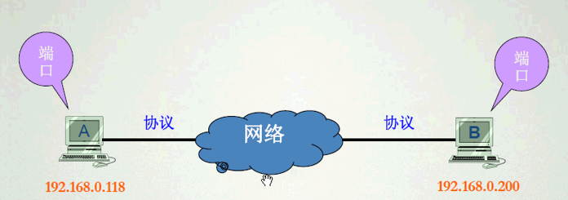

**IP地址**

IP网络中每台主机都必须有一个唯一的IP地址；

IP 地址是一个逻辑地址；

因特网上的IP地址具有全球唯一性；

32位，4个字节，常用点分十进制的格式表示，例如 192.168.0.100

**协议**

-- 为进行网络中的数据交换(通信)而建立的规则、标准或约定。(=语义+语法+规则)

-- 不同层具有各自不同的协议。

**网络的状况**

-- 多种通信媒介 -- 有线、无线 ......

-- 不同种类的设备 ------- 通用、专用 ......

-- 不同的操作系统 ------- Unix、Windows ......

-- 不同的应用环境 ------- 固定、移动

-- 不同的业务种类 ------- 分时、交互、实时

-- 宝贵的投资和积累 ------- 有形、无形

-- 用户业务的延续性 -------- 不允许出现大的跌宕起伏。

-- 它们互相交织，形成了非常复杂的系统应用环境。

网络的异质性问题的解决



ISO/OSI 七层参考模型

